Wkłady filtrujące Laica - najlepsze dla Twojego zdrowia!
Woda z kranu nie zawsze zachwyca nas swoim smakiem. <strong>Wkłady filtrujące Laica</strong> pomogą jej odzyskać świeży charakter!

Wkłady filtrujące Laica - dla doskonałego smaku wody
Dlaczego warto wybrać wkłady filtrujące Laica?

Nieprzyjemny posmak wody często nie jest kwestią środków, jakie zostały zastosowane do jej oczyszczenia. Równie duże znaczenie dla walorów smakowych i zdrowotnych tej cieczy ma sieć wodociągowa, która nie zawsze zachwyca nas swoim wysokim standardem. Szczególnie na wsiach łatwo natknąć się na wodę, która ma nieprzyjemny posmak, a podczas gotowania w czajniku pozostawia po sobie ślady kamienia. Jeśli zastosujesz wkłady filtrujące Laica, ten problem zostanie tylko nieprzyjemnym wspomnieniem, które już nigdy nie zmieni się w rzeczywistość!

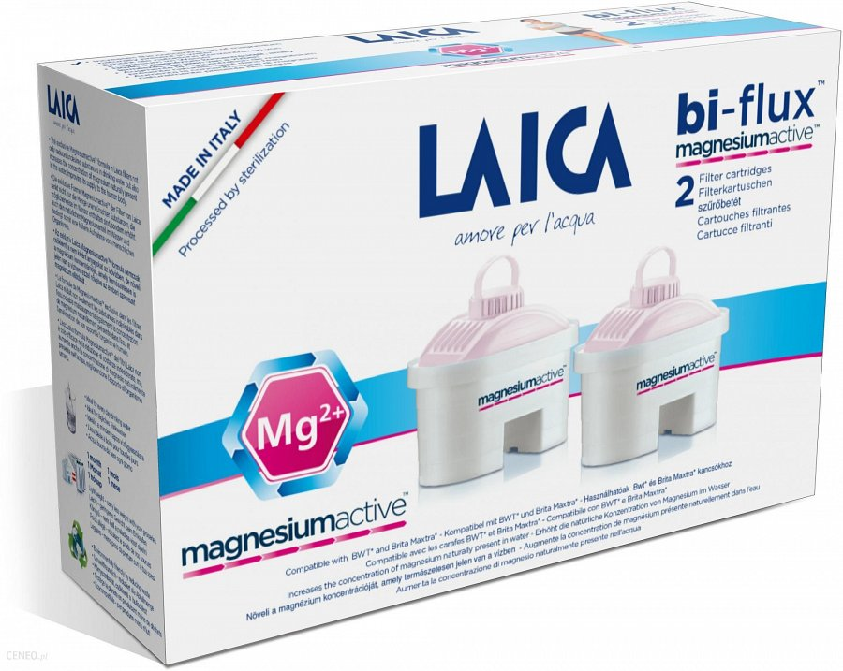
Wkłady filtrujące Laica - gdzie je kupić?

W zwykłych sklepach często trudno jest znaleźć wkłady filtrujące Laica. Na szczęście w takich przypadkach bardzo pomocna może okazać się porównywarka cen Ceneo.pl, która przybliży Ci najlepsze oferty, jakie można znaleźć w całym polskim internecie. Wyszukasz tam niezbędne dla Ciebie produkty i porównasz ich ceny i parametry w sklepach internetowych z całego kraju i kupisz towar, który najlepiej spełnia Twoje oczekiwania. A to wszystko bez wychodzenia z domu - sprawdź na https://www.ceneo.pl/Wklady_filtrujace/p:Laica.htm

